Муниципальное бюджетное общеобразовательное учреждение
Средняя общеобразовательная школа № 79
Орджоникидзевского района ГО город Уфа
Республики Башкортостан

Дневник
Марафона Знаний
в начальных классах

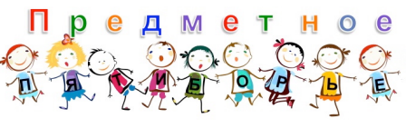

Уфа -2016
№ | Дата и название мероприятия | Участие, какую работу выполнял(а) | Результат
Открытие Марафона Знаний «Предметное пятиборье». Линейка.

1 день-29 февраля - День литературного чтения

1 | Конкурс на лучшее сочинение-сказку или стихотворение, или рассказ
2 | Выпуск стенгазет, коллажей, буклетов(для 3-4 классов)
3 | Конкурс рисунков « В гостях у сказки»(для 1-2 классов)
2 день -1 марта - День русского языка и математики

4 | Конкурс «Лучший каллиграф»
5 | Конкурс «Лучшая тетрадь по математике»
6 | Олимпиада по математике и русскому языку
3 день- 2 марта-« Спортивно – оздоровительный день»

7 | Викторина о здоровом образе жизни.
8 | Физминутки на переменках(для 1-2 классов)
9 | Фото-коллаж «Зимние виды спорта»(для 3-4 классов)
№ | Дата и название мероприятия | Участие, какую работу выполнял(а) | Результат
4 день -3 марта- День окружающего мира

10 | Фото – коллаж «Наши любимые питомцы»
11 | Красная книга своими руками
12 | Видеофильм «Оставим город чистым»
5 день-4 марта- День безопасности

13 | Памятка пешеходу
14 | Просмотр мультфильма «Уроки тётушки Совы»
15 | Конкурс рисунков «ПДД глазами детей»
6 день-5 марта- Итоговый день
16 | Линейка. Подведение итогов. Награждение.

